Путешествие длиною в жизнь
Жизненный и творческий путь С. Есенина

2 группа – работа у стендов в коридоре
III. Петроградский период творчества (1915–1918 гг.) и возвращение С. Есенина в Москву (1918 г.) вместе с советским правительством.

Внимание! Работаем около петроградского стенда.

- «Славу надо брать за рога».
«Литературная летопись не отмечала более быстрого и легкого вхождения в литературу. Всеобщее признание свершилось буквально в какие-нибудь несколько недель» (Р. Ивнев).

К какому прославленному мэтру поэзии С. Есенин приходит за помощью в незнакомом городе? Есенин знал его стихи, как он сам высказывался, «почти в полном объеме». Справиться с ответом поможет дарственная книга этого автора с его пожеланием С. Есенину «на добрую память».
__________________________________________________________________

Соотнесите названия известных петроградских журналов с опубликованными в них стихотворениями, используя материалы стенда.

№ | Название журнала | Имя автора | Отрывок стихотворения
1 | «Ежемесячный журнал» | Т. Кладо | Бродила по вязкой пашне,  Спускала ручьи под гору,  Как мне знакомо всегдашнее,  Ведь это девочке впору.
2 | «Новый журнал» | А. Добровольский | Снова тоской воспоминаний я болен,  Снова, как блудный сын,  я возвращаюсь к вам.
3 | «Голос жизни» | С. Есенин | По дороге идут богомолки,  Под ногами полынь да комли.  Раздвигая щипульные колки,  На канавах звенят костыли.
4 | «Летопись» | А. Ширяевец | Затуманило Степана, –  Пьян от крови атаман.  С Молодецкого Кургана  Тайно сходит, бросив стан…
- «Самоцветная маковка на златоверхом тереме России».
«Мы, Николай, не должны соглашаться с такой кличкой! Мы с тобой не низы, а самоцветная маковка на златоверхом тереме России; самое аристократическое, что есть в русском народе» (С. Есенин Н. Клюеву).
На противоположном (революционном) стенде найдите заявление С. Есенина о вступлении в Союз писателей. В каком году оно было написано?
____________________________________________________________________
Под каким номером указан членский билет Есенина, расположенный на последнем стенде у окна?
__________________________________________________________________

Какие три петроградских поэта сыграли особенно важную роль в формировании С. Есенина как поэта? Изучите революционный стенд, впишите фамилии из рукописи Есенина:
«_______________________дал мне много в смысле формы, ________________________________ научили лиричности».
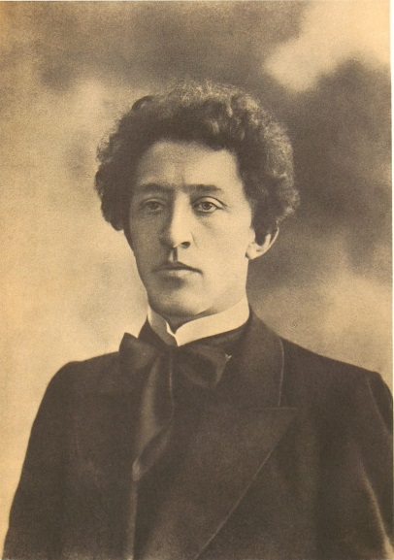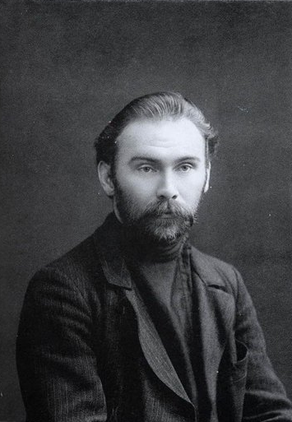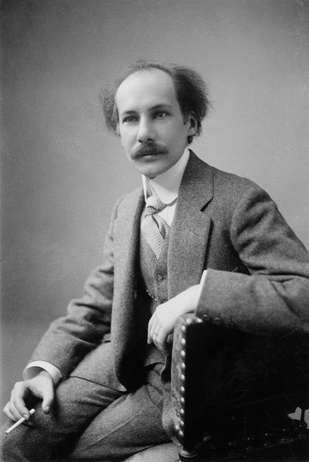
- Сказители на высоком приеме.
Запишите первые четыре строки отрывка из поэмы «Русь» (6 октября 1915 г.), которую Есенин читал на высоком приеме у императрицы Александры Федоровны.
____________________________________________________________________________________________________________________________________________________________________________________________________________________________________________________________________________________________________________________________________________________

Определите по фотографии с Н. Клюевым, кем С. Есенин работал в годы Первой мировой войны (при помощи друзей он остался служить в тылу).
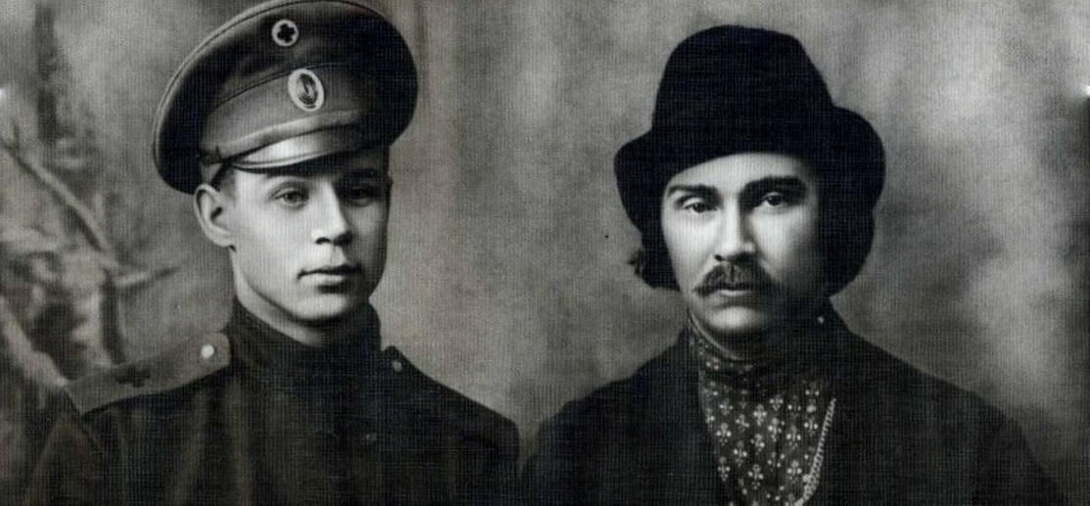
С. Есенин и Н. Клюев.

Вспомните и назовите 5-6 известных вам из курса истории и обществознания социальных статусов и социальных ролей. Отметьте те их них, которые к настоящему времени исчезли.
________________________________________________________________________________________________________________________________________

Работаем у противоположного революционного стенда!

4. «Был всецело на стороне Октября».

«В годы революции был всецело на стороне Октября, но воспринимал все по-своему, с крестьянским уклоном» (С. Есенин).

Как вы понимаете это признание поэта? Что для крестьянина в революции было самым важным? Запишите пару лозунгов и призывов большевиков из газеты «Знамя труда».
________________________________________________________________________________________________________________________________________

Соотнесите названия «революционных поэм» Сергея Есенина и отрывков из них, представленных на стенде. Запишите номера соответствий.

№ | Отрывок из поэмы | Название поэмы
1 | О Русь, о степь и ветры,  И ты, мой отчий дом!  На золотой повети  Гнездится вешний гром. | «Октоих»
2 | О родина, счастливый  И неисходный час!  Нет лучше, нет красивей  Твоих коровьих глаз. | «Отчарь»
3 | Господи, я верую!  Но введи в свой рай  Дождевыми стрелами  Мой пронзенный край. | «Пришествие»

- Кличка Хулиган.
«В начале 1918 года я твердо почувствовал, что связь со старым миром порвана, и написал поэму “Инония”, за которую много было… нападок и из-за которой за мной утвердилась кличка хулигана» (С. Есенин).

На стенде представлено стихотворение, написанное в 1917-м году, с которым Есенин часто выступал в послереволюционные дни – «Разбуди меня завтра рано…». С кем поэт отождествляет революционные события?

________________________________________________________________________________

Рассмотрите икону конца XVIII – нач. XIX века, расположенную в фойе рядом с петроградским стендом. Определите по ее сюжету, с кем ассоциировал себя поэт в революционные дни. ____________________________________________
Вставьте в притчу недостающие слова.

«Среди пророков израильского царства был пророк Илия. Повелел Господь Илии поселиться в пустыне около ручья. Туда ворон каждый день приносил ему хлеб и мясо. У Илии был ученик Елисей. Раз они вместе подошли к реке Иордану. Илия ударил воду своим плащом, вода расступилась, и они перешли Иордан посуху. Когда они пошли дальше, вдруг появилась______________, Илия вступил на нее и на глазах Елисея поднялся на небо, а на Елисея упал сверху __________________Илии. Елисей взял его и, вернувшись к Иордану, ударил им воду. Вода опять расступилась, и Елисей узнал, что на него сошла та благодать, которая была на пророке Илии, и что он теперь пророк Господень вместо Илии».
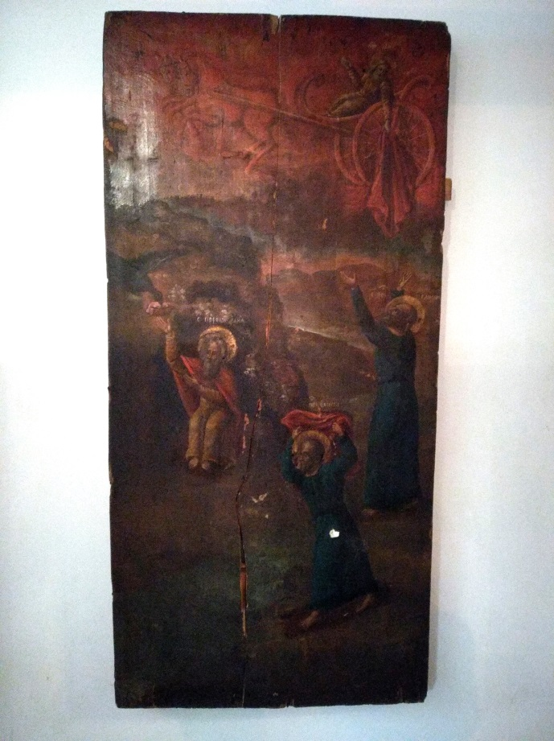

IV. Эпоха имажинизма (1919–1924 гг.)

Внимание! Работаем у стенда, посвященного литературному течению – имажинизму.
- Декларация имажинистов.
«Назревшая потребность в проведении в жизнь силы образа натолкнула нас на необходимость опубликования Манифеста… нам пришлось долго воевать. Во время нашей войны мы переименовали улицы в свои имена и раскрасили Страстной монастырь в слова своих стихов» (С. Есенин).

На стенде представлена групповая фотография имажинистов, а рядом с фото – их коллективные сборники. Перечислите названия:
____________________________________________________________________
____________________________________________________________________

- Литературные направления эпохи.
«Собратья мои не признают порядка и согласованности в сочетании слов и образов… У собратьев моих нет чувства родины во всем широком смысле этого слова, поэтому у них так и несогласовано все».

В начале XX века существовали различные литературные направления. Опираясь на их краткую характеристику, изучив афишу площадки «Политехнический музей», укажите их названия.

Название направления | Характеристика направления
 | Модернистское течение в русской поэзии начала XX в., провозглашавшее, в отличие от символизма, материальность, предметность тематики и образов с позиции «искусства для искусства».
 | Одно из крупнейших направлений в искусстве (литературе, музыке и живописи), характеризующееся экспериментаторством, стремлением к новаторству, использованием символики, недосказанности, намёков, таинственности и загадочности.
 | Формалистическое направление в искусстве и литературе 10-х гг. XX в., отвергавшее реализм и пытавшееся создать новый стиль, который должен был бы разрушить все традиции и приёмы старого искусства.
 | Литературное направление в русской поэзии XX в., представители которого заявляли, что цель творчества состоит в создании образа. Основное выразительное средство – метафора, часто метафорические цепи, сопоставляющие различные элементы двух образов – прямого и переносного.

Есенин любил играть со словами. Внимательно прочитайте воспоминания знакомого поэта, переводчика И. Шнейдера, и попробуйте отыскать «потерянное» гнездо в цепочке однокоренных слов, образованных С. Есениным.
Воспоминания И. Шнейдера:
«Он часто затевал игру в “отыскивание” корней. Усаживал поэтов из своей “свиты” и меня в кружок и предлагал называть любые слова. Не успевал кто-нибудь назвать слово, как Есенин буквально “выстреливал” цепочкой слов, “корчуя” корень.
– Стакан! – кричал кто-нибудь из нас…
– Сток – ______________(глагол) – стакан! – “стрелял” Есенин.
– Есенин! – подзадоривал кто-то.
– Осень – _____________(существительное) – весень – Есенин! – отвечал он».

- История одной поэмы.
«Читал он громко, и большой комнаты не хватало для его голоса. Я не знаю, сколько длилось чтение, но знаю, что, сколько бы оно ни продолжалось, мы, все присутствовавшие, не заметили бы времени. Вещь производила огромное впечатление» (В. Вольпин).

Нет-нет-нет! Я совсем не хочу умереть!
Эти птицы напрасно над нами вьются.
Я хочу снова отроком, отряхая с осинника медь,
Подставлять ладони, словно белые скользкие блюдца.
В какой поэме исторические события, освещенные еще А.С. Пушкиным, в изложении С.А. Есенина получили современное звучание, напоминая о событиях Гражданской войны?
____________________________________________________________________

На основании информации, почерпнутой в экспозиции, а также пользуясь поэтическими текстами С. Есенина, установите, какие статусные группы российского общества начала XX века чаще всего описываются в произведениях поэта. Подтвердите свои предположения конкретными примерами. Дайте развернутый комментарий.
________________________________________________________________________________________________________________________________________________________________________________________________________________________________________________

- «Любовь хулигана».
Определите, кому посвящен цикл стихов. Выпишите наиболее понравившиеся вам строки, обращенные лирическим героем к возлюбленной.
________________________________________________________________________________________________________________________________________________________________________________________________________________________________________________________________________________

V. Заграничное путешествие С. Есенина и А. Дункан (1922–1923 гг.).

Внимание! Работаем у стенда, посвященного заграничному путешествию С. Есенина и А. Дункан.

- «Знакомство с Жар-птицей» (Б. Пастернак).
«Мы с Якуловым подошли к Айседоре. Она полулежала на софе. Есенин стоял возле нее на коленях, она гладила его по волосам, скандируя по-русски:
– За-ла-тая га-ла-ва…
– Он читал мне свои стихи… Я ничего не поняла, но я слышу, что это музыка и что стихи эти писал genie» (И. Шнейдер).

Рассмотрите фотографию Айседоры Дункан с ученицами, «дунканятами». Сделайте вывод: какая мировая культура легла в основу хореографии танцовщицы?
________________________________________________________________________________________________________________________________________

- Заграничное турне.
На стенде вверху справа вы видите маленькое фото со свадьбы С. Есенина и А. Дункан 2 мая 1922 года. Как вы думаете, почему перед заграничным путешествием им потребовалось расписаться?
________________________________________________________________________________________________________________________________________

Используя материалы стенда, отметьте на карте штриховыми линиями страны, которые посетил поэт с Айседорой Дункан.

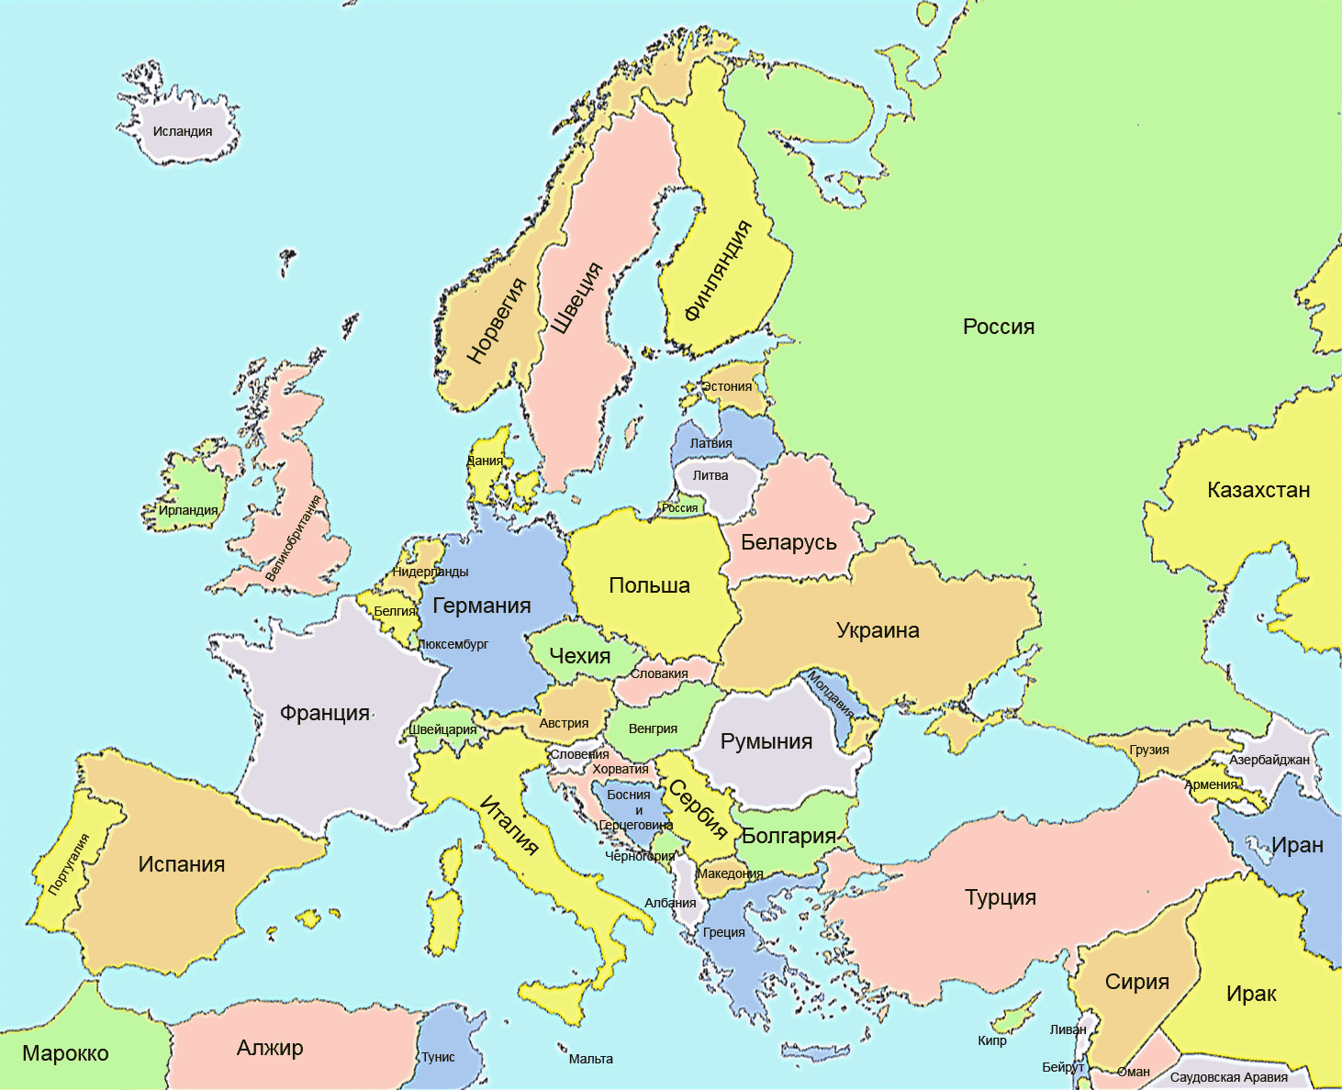

«В страшной моде… господин доллар, на искусство начхать – самое высшее музик-холл… Пусть мы нищие, пусть у нас голод, холод… зато у нас есть душа, которую здесь за ненадобностью сдали в аренду» (из писем поэта на родину).
____________________________________________________________________

С каким произведением сравнивал поэт мещанские нравы, «царство бездуховности» Европы и Америки в представленной статье, опубликованной в газете «Известия» в 1924 году?

________________________________________________________________________________

VI. Последний период творчества (1923–1925 гг.). «Болдинская осень» 1924 года – путешествие С. Есенина на Кавказ.

Внимание! Работаем у стенда последнего периода творчества поэта.
- «Мечтая о могучем даре…»
Найдите на стенде стихотворение С.А. Есенина, посвященное поэту, чья Болдинская осень обогатила русскую литературу множеством шедевров.
____________________________________________________________________

13. Рассмотрите фото поэта с матерью, Татьяной Федоровной. Есенин читает главы из поэмы, которую многие современники сравнивали с романом в стихах А.С. Пушкина «Евгений Онегин», однако «…случилось так, что прекрасная поэма не имела большого успеха» (В. Наседкин). Одним из прототипов героини этого произведения стала первая возлюбленная поэта – Анна Сардановская, о чем свидетельствуют начальные буквы ее имени, а также название поэмы. Найдите черновую рукопись произведения в правой створке стенда и запишите ее название.
____________________________________________________________________
____________________________________________________________________

14. «Болдинская осень».

«И какие цветы… я 25 лет на свете прожила и нигде не видала столько цветов… А еще в саду бассейны, но какие!.. А еще в крокет играем… Сергей много и хорошо пишет» (С.А. Толстая, супруга С. Есенина. «Письмо к матери»).

На Кавказе поэт бывал несколько раз, желая прочувствовать атмосферу Востока. Выпишите несколько строк из лирического цикла, вдохновленного этой атмосферой.
____________________________________________________________________________________________________________________________________________________________________________________________________________

Итоговое задание.
Укажите, какие темы стали основными в творчестве С.А. Есенина.

